Esteja ligado, comunique e colabore eficazmente
O Microsoft Outlook® 2000 facilita com nunca a comunicação e colaboração com o seu grupo de trabalho. Quer esteja a agendar reuniões, a enviar ou receber mensagens de correio electrónico ou a gerir o contactos com os seus clientes, irá encontrar no Outlook 2000 ferramentas fáceis de usar que lhe permitem colaborar eficazmente.
Publique facilmente a sua agenda na Web
A nova função de gravar como página Web permite-lhe facilmente colocar a sua agenda ou a do seu grupo de trabalho na Intranet. Depois de publicadas, as agendas podem ser consultadas por qualquer browser, bem como enviadas para outros por email.
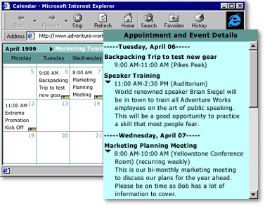
Agendamento de reuniões
Ao criar uma lista de distribuição com as pessoas com as quais normalmente se reúne ou troca correio electrónico, está a facilitar a sua convocação para uma reunião posterior. Porque, uma vez a lista criada, basta evocar o nome da lista de distribuição no destinatário de uma mensagem de correio, ou numa tentativa de agendamento de um compromisso, para que automaticamente a mensagem seja enviada a todos os contactos da lista.
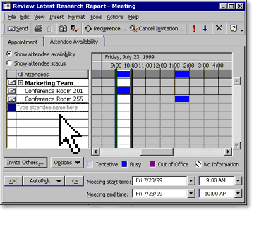
Para além de poder ver a disponibilidade dos convocados e dos recursos necessários para a reunião, pode clicar no botão de AutoPick para que o Outlook vá encontrar a primeira hora possível (para convocados e recursos) em que a reunião pode ser efectuada.
Comunique e colabore através da Internet
A tecnologia vCard permite-lhe partilhar contactos através da Internet. Adicionalmente, com o suporte para calendarização de grupos iCalendar e mensagens de correio em formato HTML, pode agendar reuniões, publicar ou descarregar calendários e trocar mensagens de correio ricas em formatação – tudo online.
